Sdružení hasičů Čech, Moravy a Slezska - Kraj Pardubický

ORGANIZAČNÍ ZABEZPEČENÍ

Závod požární všestrannosti – 2018
pro mladé hasiče a dorost

Pořadatel:
SHČMS – OSH Chrudim, SDH Morašice, odborná rada mládeže
za podpory MŠMT


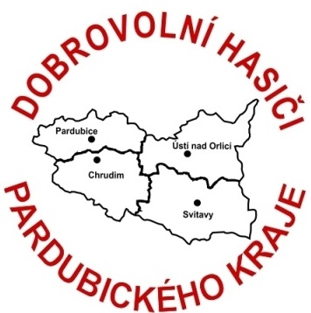
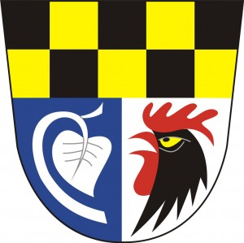


Místo konání: Morašice – na hřišti

Termín konání: 20. října 2018 (sobota)

Předpokládaná účast:

45 hlídek MH kategorie mladší - 225 dětí
30 hlídek MH kategorie starší – 130 dětí
5 hlídek dorostu a 20 jednotlivců – 45 dětí
60 vedoucích a pomocníků vedoucích
40 rozhodčích a pracovníků technické čety
18 členů ORM a OSH

Presence:
do 07:30 - příjezd a prezence rozhodčích a členů štábu
do 08:00 - příjezd soutěžních kolektivů MH
08:30 - zahájení závodu požární všestrannosti MH

Časový program bude upraven dle počtu hlídek MH,

Poslední verze časového rozpisu hlídek MH, včetně informace o presenci a rozpisu hlídek, jednotlivců na dorostu bude zveřejněna na stránkách OSH(www.oshchrudim.cz do čtvrtka 18.10.2018 – 13hod. Ve čtvrtek se podívejte znovu na internet.

Dle zkušeností z přechozích let je předpokládaná presence dorostu v neděli 12hod, vyhlášení ZPV MH za příznivého počasí v 13hod, vyhlášení ZPV dorostu za příznivého počasí v 13hod. Vyhlášení ligy PU/60/100m bude v samostatném termínu (ne při ZPV).

Štáb soutěže:
Náčelník štábu: Čechlovský Jiří
Velitel soutěže: Starý Jaroslav
Hlavní rozhodčí - MH: Pecková Renata
Hlavní rozhodčí - Dorost: Suda Tomáš
Organizační pracovník: Hana Stará (tajemník)
Vedoucí tech. čety: Pavel Petrovič

Rozhodčí:

Rozpis rozhodčích, presence, sčítačky bude zveřejněn na www.oshchrudim.cz

Zdravotní služba: SDH Morašice

Stravování: zajistí SDH Morašice, stravování na vlastní náklady družstev

Doprava: na vlastní náklady družstev

Organizační podmínky :

- závod proběhne podle nových Směrnic hry Plamen pro mladé hasiče
- závod proběhne dle směrnic celoroční činnosti pro dorost
- rozdělení závodníků do kategorií dle ročníku narození je na stránkách www.dh.cz
- závodu ZPV se mohou zúčastnit družstva přípravy, která trasu závodu půjdou/poběží s 1 vedoucím.
- všichni soutěžící budou mít s sebou průkaz MH opatřený fotkou ( členský průkaz ) ke kontrole na startu
- každé družstvo smí za sebe postavit pouze dvě hlídky, další hlídka bude zařazena jako další
družstvo. Kroniky netřeba brát s sebou, družstvům bude předáno potvrzení do kroniky.
- Jeden z vedoucích bude zařazen podle potřeby na některé stanoviště.
- pokud se na ZPV dostaví kolektiv, který dosud nezaplatil členské příspěvky,
budou tyto příspěvky vybrány při prezenci, kde bude také možno doplnit evidenční listy.

- návratky je nutno zaslat na OSH (osh.chrudim@seznam.cz) nejpozději
do 14.10.2018.

- Přihlášku s jmenným seznamem závodníků až v den konání ZPV

Jirka Čechlovský
vedoucí odborné rady mládeže

N Á V R A T K A SDH ……………………………….

Závodu požární všestrannosti hlídek mladých hasičů

v neděli 20. října 2018 v Morašicích
se zúčastníme - nezúčastníme

Počet pětičlenných hlídek

Přípravky…………… Mladších MH…………… Starších MH…………….

Dorostenců…………… Dorostenek ……………. Smíšených ……………….

Jednotlivec ml…………… Jednotlivec st ……………. Jednotlivec sta …………….

Jednotlivkyně ml…………… Jednotlivkyně st …………….Jednotlivkyně sta …… …..

Celkem dětí MH ………………… Celkem dětí dorostu …………………

Dospělých osob (vedoucí/ řidič) …………..

Jméno a podpis vedoucího……………………………….

Přihlášky se členy hlídek:
zašlete řádně vyplněnou elektronickou přihlášku na email oorm.chrudim@gmail.com

Elektronickou přihlášku vyplňte na internetové stránce tímto způsobem:

- Adresa: https://prihlasky.dh.cz/default/index/dorost (pokud se prohlížeč dotáže na (ne)důvěryhodnost, odklikněte pokračovat jako důvěryhodné).
- Vyberte registraci = přihlášku sportovců na soutěž pro „Děti postupové soutěže“ – viz žlutě podbarvené


- Dále vyberte, na jakou soutěž se přihlašujete – viz žlutě podbarvené Okresní kolo v Chrudimi 26. 5. 2018 – SDH Lukavice – Družstvo – Starší žáci.

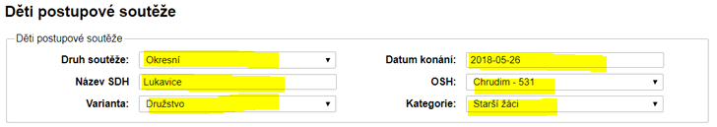

- Zadejte jména soutěžících, datum narození a všichni by měli mít trvalé bydliště v okresu Chrudim (pokud nemáte přestupy). Název SDH se načítá automatiky, 60m nevypisujte
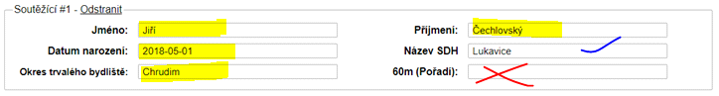

- Družstvo má 9-10 členů, tedy musíte přidat na soupisku další závodníky – pomocí odkazu přidat více soutěžících – viz žlutě podbarvené

- Internetová stránka bude vypadat po zadání přihlášky na soutěž a zadání 2 závodníku na soupisku jako příklad níže…

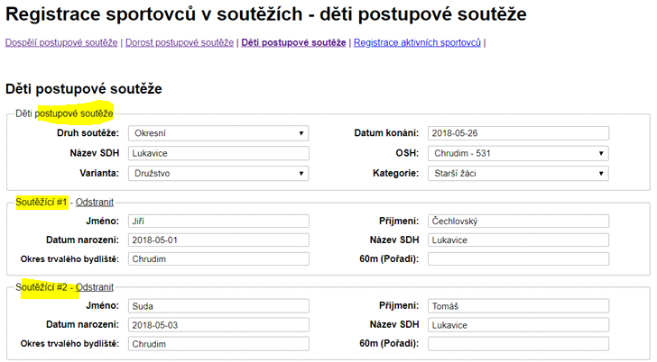

- Až budete mít zadané všechny závodníky (9-10 závodníků) na soupisku, pokračujte s vyplněním jmen vedoucího a trenéra družstva

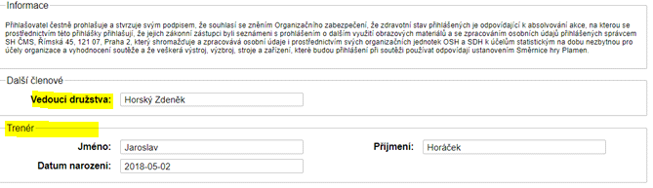

- Na závěr je třeba doplnit informaci, kdo tuto elektronickou přihlášku vyplnil a kam ji poslat.
Důležité je správně napsat maily:
uvést mail 1 = na radu mládeže oorm.chrudim@gmail.com
uvést mail 2 = váš osobní email
pozn. Z mailu oorm.chrudim@gmail.com to chodí Hance na okres automaticky

- Zmáčkněte tlačítko odeslat a zkontrolujte Váš email, do kterého přijde kopie elektronické přihlášky v Excelu

